**MEMORIA DE SOLO LECTURA**

MEMORIA ROM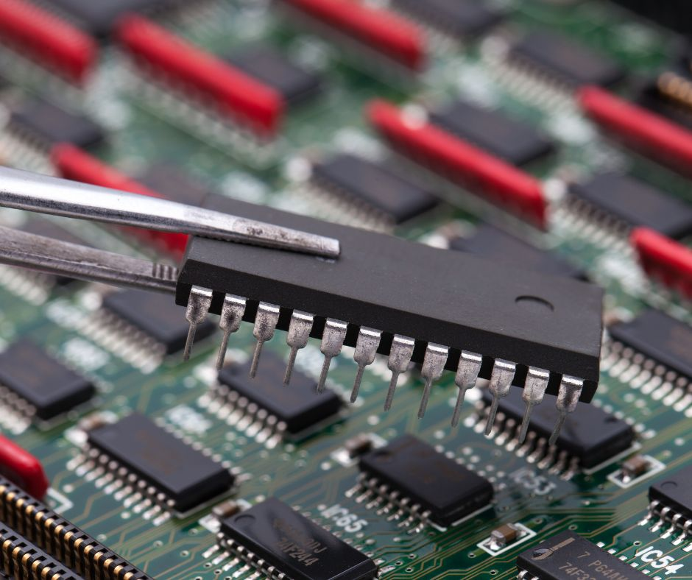

SUPER NOTA

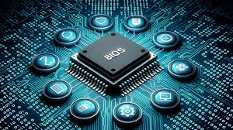



**LA INFORMACION ALMACENADA NO SE ALTERA CON EL TIEMPO NI AL APAGAR EL DISPOSITIVO**

**ALMACENA TODO LO NECESARIO PARA QUE PODAMOS REUTILIZARLO**

**CONTIENE LA BIOS,SISTEMA VITAL DE ARRANQUE**

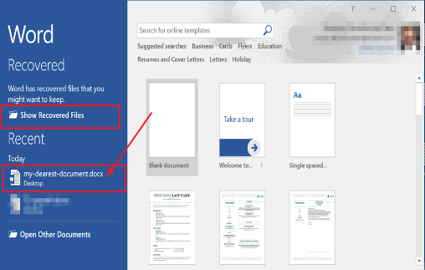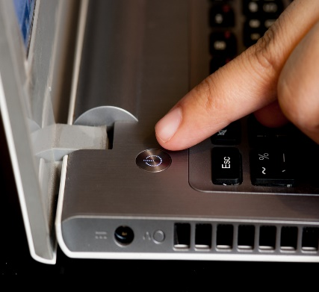

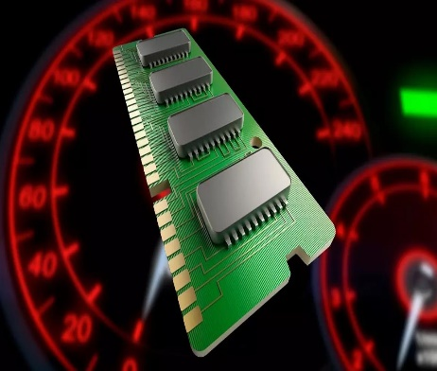

MEMORIA RAM

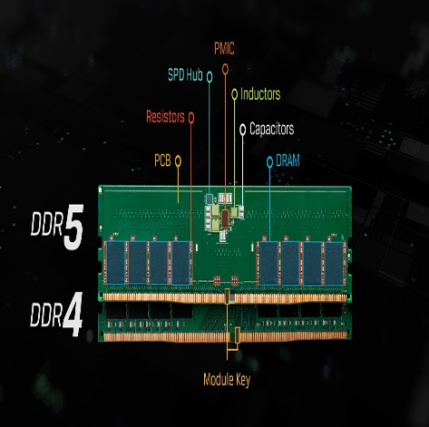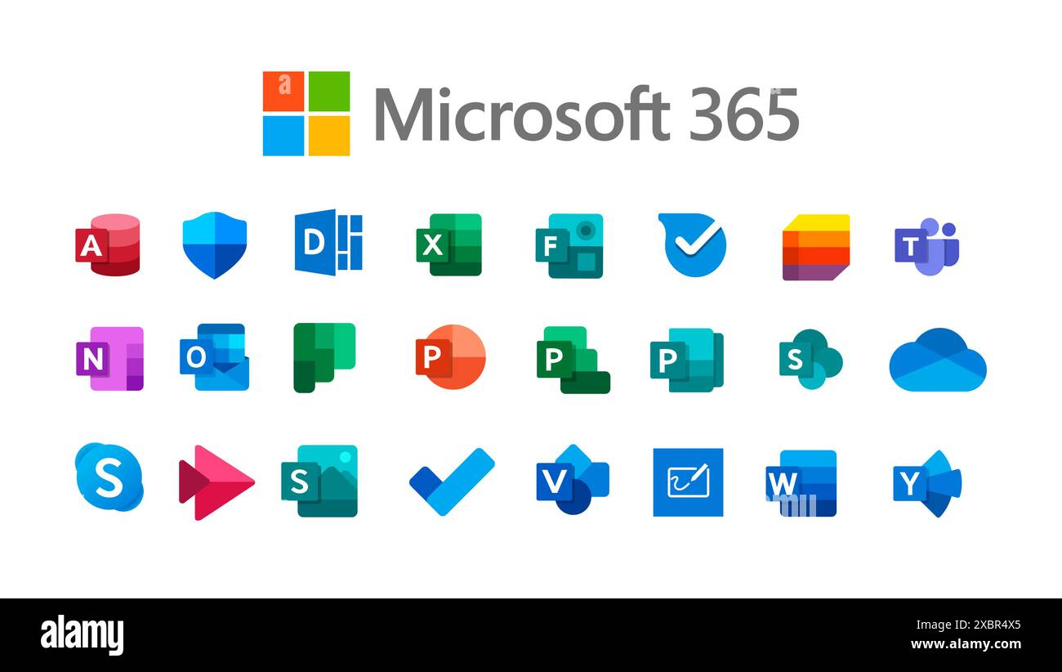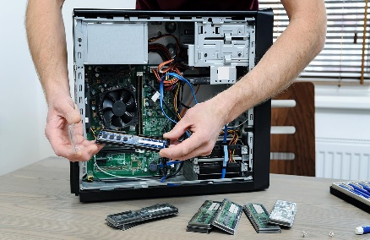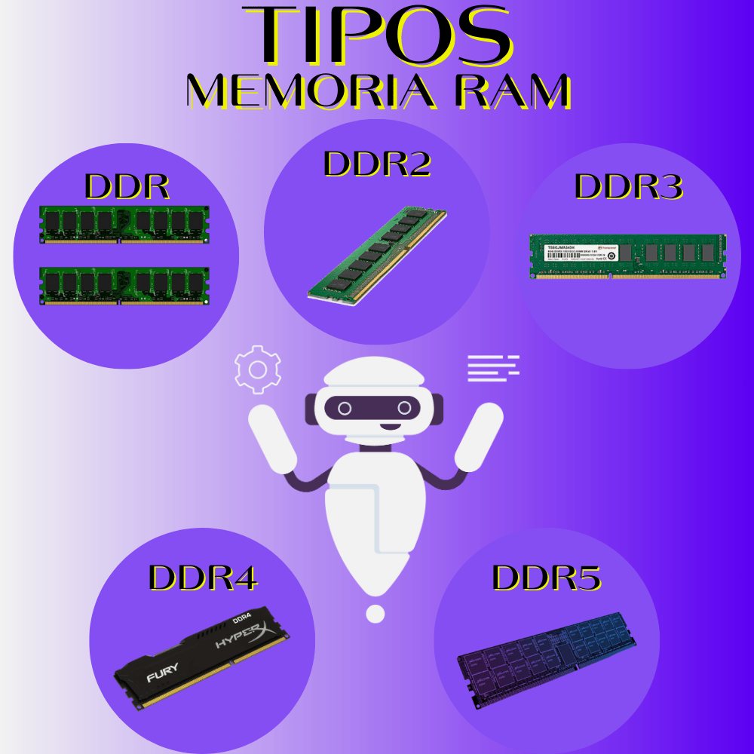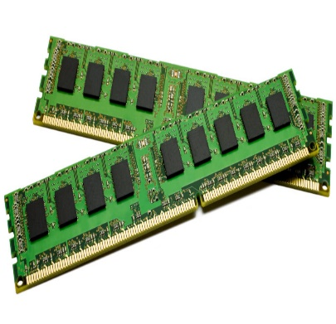

LA RAM DDR5 ES SIN DUDA ES LA MAS RAPIDA, VAN DE LOS 4,800 MT/s hasta 7.800 MT/s

PERMITE TRABAJAR EN VARIOS PROYECTOS A LA VEZ

LA VELOCIDAD DE UNA MAQUINA DEPENDE DE ESTA. 

ALMACENAMIENTO EN TIEMPO REAL EN CPU

**DISPOSITIVOS DE ALMACENAMIENTO**

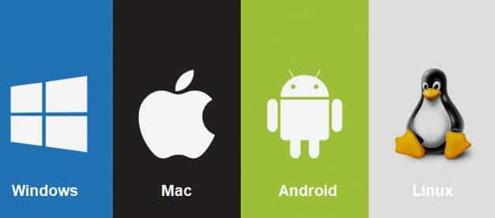

MANEJO DE RECURSOS O ACCESO A SERVICIOS

ORGANIZACIÓN INTERNA O ESTRUCTURA

ADMINISTRACION DE USUARIOS

ADMINISTRACION DE TAREAS

ES EL PRIMER PROGRAMA QUE FUNCIONA CUANDO SE PONE EN MARCHA EL ORDENADOR.

ES UN CONJUNTO DE PROGRAMAS QUE PERMITE LA COMUNICACIÓN DEL USUARIO CON SU ORDENADOR

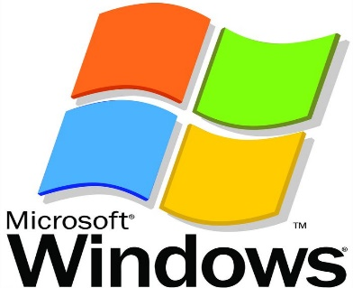

MONOTAREA

MULTITAREA

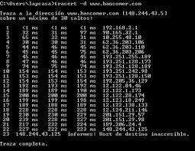

MONOUSUARIO

MULTIUSUARIO

MONOLITICO

JERARQUICO

CLIENTE -SERVIDOR

CENTRALIZADOS

DISTRIBUIDOS

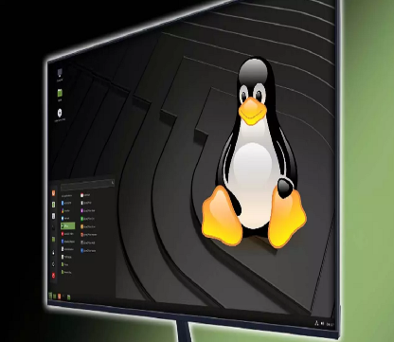

MATERIA: COMPUTACION I

ALUMNO: OSMAR ALEJANDRO GORDILLO CASTRO

PROFESOR: ING DONAIT GOMEZ